Инструкция по выполнению заданий по учебной дисциплине «Информатика»

**12.10.2021**

**31 группа**

## Для выполнения задания вы должны зайти на сайт техникума (<http://aat-arti.ru/> ) , где в расписании находится практическая работа.

**Задания:**

1. Выполнить **лабораторно**-**практическую** работу, представленную ниже. Внимательно читайте задание!
2. **Выполненное задание отправляйте на почту** [informatikaaat@mail.ru](mailto:informatikaaat@mail.ru) , указав в названии документа свою фамилию и № группы. Задание на оценку!

**Лабораторно-практическая работа на тему «Применение абсолютной и относительной ссылки в Excel 2007»**

**Цель урока:**

1. Закрепить знания, полученные учащимися на предыдущих уроках по теме: «абсолютная и относительная ссылка».
2. Развить у учащихся умение и навыки применять на практике абсолютные и относительные ссылки.
3. Закрепить знания учащихся, полученные на предыдущих уроках по темам: «Ввод данных и формул в Excel», «форматирование и копирование данных в Excel».

**Форма урока:** Лабораторно-практическая работа.

Необходимые технические средства: На компьютере должна быть установлена операционная система Windows, приложение **MS Excel 2007**.   
**Ход урока:**

1. Предложить учащимся вспомнить определение абсолютной и относительной ссылки. Для сравнения найти определение в справочной системе **MS Excel 2007**.
2. Объяснение лабораторной работы.
3. Выполнение учащимися лабораторной работы.
4. Анализ результатов и выставление оценок учащимся за проделанную работу.

**Лабораторно-практическая работа по теме: «абсолютные и относительные ссылки в электронных таблицах».**

Каждого физического лица в нашей стране касается такой федеральный налог как государственная пошлина. Госпошлина – это обязательный платеж, взимаемый за совершение юридически значимых действий либо за выдачу документов уполномоченными на это организациями или должностными лицами. Так, например, госпошлина за совершение нотариальных действий нотариусами государственных нотариальных контор или должностными лицами органов исполнительной власти и консульских учреждений, вычисляется по следующей таблице:

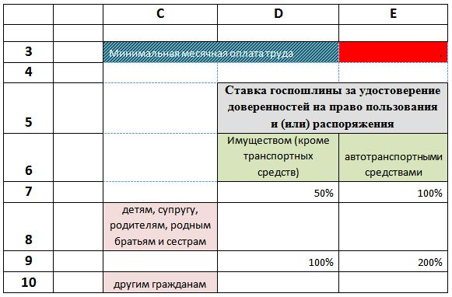

Подготовить таблицу в электронном виде (расположите данные в тех же ячейках, что и на образце).

1. Установить ширину столбцов C – 20,14 D – 21,57 E – 18,43 (Формат ячеек – ширина столбца)
2. Заголовок «Минимальная оплата труда» оформить: (шрифт Times Roman, р/ш. 13, полужирный курсив).
3. Ячейки D5 и E5, объединить и установить перенос по словам. Оформить: (шрифт Times Roman, р.ш.12, полужирный, выравнивание по центру).
4. Содержимое ячеек D 6 и E6 оформить: (шрифт Calibri, р/ш. 11, выравнивание по центру).
5. К ячейкам D8, E8, D10, E3, Е10, применить денежный формат числа (число десятичных знаков 0).
6. К ячейкам D7, E7, D9, E9 применить процентный формат (число десятичных знаков 0).
7. Ввести в эти ячейки данные.
8. Содержимое ячеек С8, С10 оформить: (шрифт Calibri, р/ш. 11, выравнивание по центру).
9. В ячейку Е3 введите значение минимальной заработной платы – 6890.
10. В ячейку D8 ввести формулу = D7* E3. Проставьте недостающие значки абсолютной адресации.
11. Скопируйте формулу вправо.
12. Выделите ячейку D8 и скопируйте (правка - копировать) в ячейку D10.
13. Распространите формулу вправо.
14. Таблицу оформите по образцу, используя обрамление, заливку и узор.

Выполненную работу отправить на почту преподавателю, указанную в начале задания.